1、uv灯—开关位调试—打印测试图（打出UV校准图）——确认位置
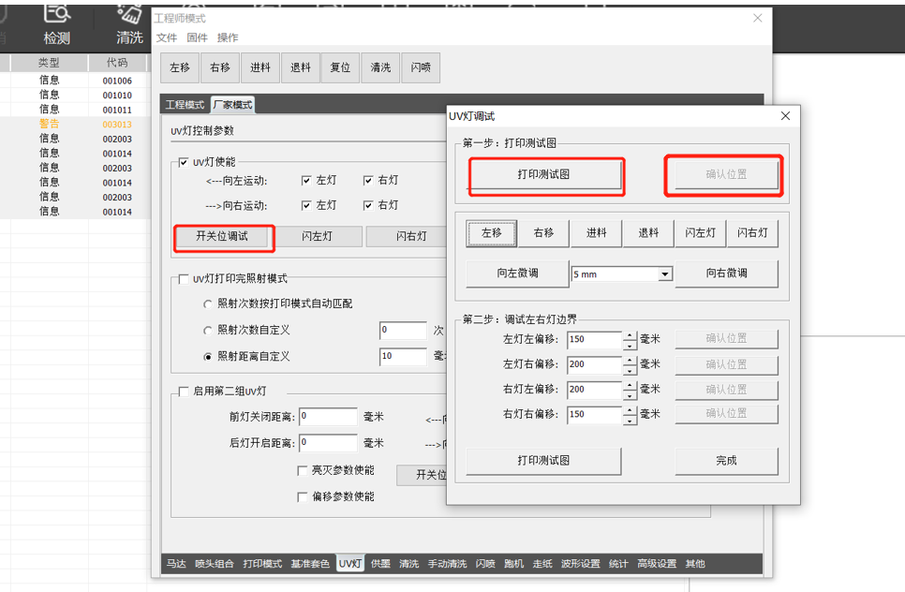
2. UV灯校准图如下：黑色左右色块
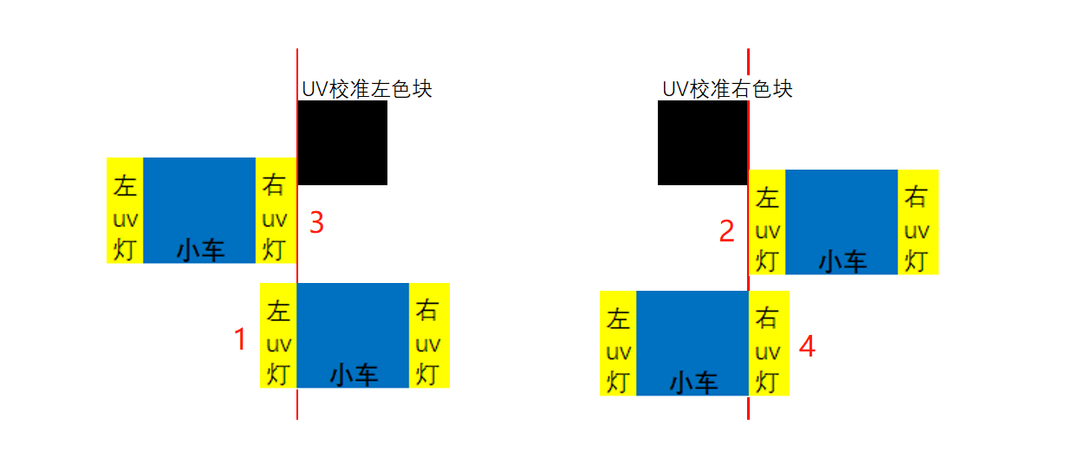
3. 移动小车，如上图所示位置
例如：移动到上图位置1时（位置1：左灯刚好和左侧校准图的外侧接近）点击下图“确认位置”得出左灯左偏移值。依次移动小车到上图位置2、3、4位置分别得出下图中其余值后点击完成。
